Автоматизированная система управления
размещением отходов на полигоне

Руководство пользователя
АРМ менеджера по размещению отходов

Листов 27
АННОТАЦИЯ
В настоящем документе представлено руководство пользователя автоматизированной системы учета, контроля и управления размещением отходов на полигоне (автоматизированного рабочего места менеджера по размещению отходов), содержащее сведения о порядке реализации функций, а также описание порядка эксплуатации Системы.
Настоящий документ разработан в соответствии с РД 50-34.698-90.

СОДЕРЖАНИЕ
1 Введение 5
1.1 Область применения 5
1.2 Краткое описание возможностей 5
1.3 Уровень подготовки пользователя 5
1.4 Перечень эксплуатационной документации, с которыми необходимо ознакомиться пользователю 6
2 Назначение и условия применения 7
2.1 Виды деятельности, функции 7
3 Подготовка к работе 8
3.1 Запуск системы 8
3.2 Авторизация пользователя 8
3.3 Порядок проверки работоспособности 9
4 Описание операций 10
4.1 Редактор контрагентов 10
4.1.1 Добавление нового контрагента 10
4.1.2 Редактирование контрагента 11
4.2 Утилизация 24
5 Аварийные ситуации 26
6 Рекомендации по освоению 27

ОПРЕДЕЛЕНИЯ, ОБОЗНАЧЕНИЯ И СОКРАЩЕНИЯ
Сокращение | Полное наименование
АИС | Автоматизированная информационная система
АИС «Отходы – Инфраструктура», Система | Автоматизированная система учета, контроля и управления размещением отходов на полигоне
АРМ | Автоматизированное рабочее место
РД | Руководящий документ
ТКО | Твердые коммунальные отходы
ТС | Транспортное средство

Введение

Область применения
Автоматизированная система управления размещением отходов на полигоне (далее – АИС «Отходы – Инфраструктура», Система) предназначена для контроля и управления процессами размещения отходов на полигоне, включая ведение электронных талонов на размещение ТКО, а также обеспечения сбора, обработки, хранения данных о въезде и выезде транспортных средств на объекты размещения ТКО.
Основными целями создания Системы являются:hh
- повышение полноты контроля и качества управления процессами размещения отходов;
- уменьшение количества нарушений (предотвращение нелегитимного/ внедоговорного размещения).

Краткое описание возможностей
Система предоставляет следующие возможности:
- ведение талонов для доступа на объект размещения ТКО;
- сбор, обработка и хранение навигационных данных о движении ТС, размещающих ТКО на объекте, при осуществлении ими сбора и транспортирования ТКО;
- принятие решения о допуске ТС на объект размещения ТКО;
- управление технологическим оборудованием (оборудование допуска) объекта размещения ТКО;
- регистрация фактов въезда на объект размещения;
- идентификация ТС;
- инструментальный контроль массы ТКО, размещаемых на объекте;
- регистрация выезда с объекта размещения ТС;
- передача собираемой на объекте размещения ТКО информации во внешние информационные системы.

Уровень подготовки пользователя
Пользователь АИС «Отходы – Инфраструктура» должен обладать следующими навыками и умениями:
- работать на персональном компьютере с операционной системой Microsoft Windows;
- использовать интернет-обозреватель Google Chrome;
- выполнять стандартные процедуры используемой операционной системы.

Перечень эксплуатационной документации, с которыми необходимо ознакомиться пользователю
Для эффективной работы с Системой пользователю необходимо ознакомиться с настоящим документом.

Назначение и условия применения

Виды деятельности, функции
АИС «Отходы – Инфраструктура» предназначена для автоматизации управления процессом размещения ТКО на полигоне.
АИС «Отходы – Инфраструктура» в рамках АРМ менеджера по размещению отходов поддерживает выполнение следующих функций:
- ведение реестра контрагентов (предприятий-возчиков) (создание, изменение, удаление);
- управление учетными записями сотрудников контрагентов (создание, изменение, удаление);
- ведение электронных форм договоров на утилизацию с привязкой к конкретному контрагенту;
- управление сведениями о тарифах с привязкой к конкретному договору;
- управление сведениями о транспортных средствах контрагентов с привязкой к конкретному договору;
- просмотр результатов взвешиваний транспортных средств контрагентов при разгрузках на полигоне.

Подготовка к работе

Запуск системы
Для запуска АРМ Менеджера по размещению отходов требуется запустить веб-браузер (Google Chrome версии не ниже 61.0.3163.100) и выполнить ввод в адресной строке адреса сервера https://95.181.195.149:42224/wht-h/index.html/ (Рисунок 1).
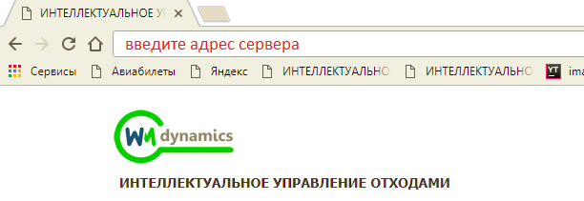
Рисунок 1. Запуск АРМ Менеджера по размещению отходов

Авторизация пользователя
После запуска АРМ Менеджера по размещению отходов активируется режим авторизации пользователя. В открывшейся форме необходимо ввести имя пользователя и пароль (назначаются каждому пользователю администратором Системы) и нажать на кнопку 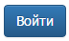 (Рисунок 2).
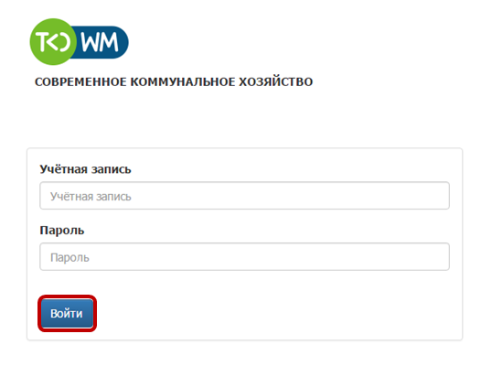
Рисунок 2. Авторизация пользователя
В случае соответствия введенных данных данным учетной записи одного из пользователей АРМ Менеджера по размещению отходов, будет выполнен вход в Систему от имени данного пользователя.
В случае, если введенные данные не соответствуют данным ни одной учетной записи, либо при вводе данных была допущена ошибка, выдается предупреждение и вход в Систему не выполняется (Рисунок 3).
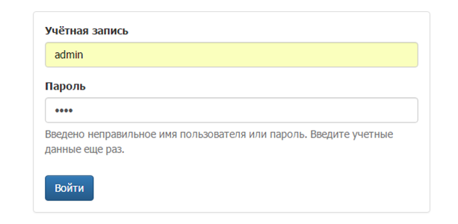
Рисунок 3. Ошибка входа в систему
В данном случае следует проверить введенные данные, либо обратиться к администратору Системы.

Порядок проверки работоспособности
АРМ Менеджера по размещению отходов готово к работе, если в результате действий пользователя, описанных в пунктах 3.1 и 3.2 настоящего документа, отображается раздел меню «Контрагент» и «Утилизация», при этом отсутствуют сообщения об ошибках (Рисунок 4).
Рисунок 4. Меню менеджера по размещению отходов
Для завершения работы с Системой необходимо нажать на кнопку «Выйти», расположенную в правой верхней части окна (Рисунок 5).
Рисунок 5. Завершение работы в АРМ Менеджера по размещению отходов

Описание операций

Редактор контрагентов
Для того чтобы создать нового контрагента, отредактировать информацию об уже существующем контрагенте, заблокировать или активировать контрагента необходимо перейти в раздел «Контрагенты» горизонтального меню (Рисунок 6) .
Для удобства поиска необходимого контрагента добавлен фильтр по наименованию организации или ИНН (Рисунок 6).
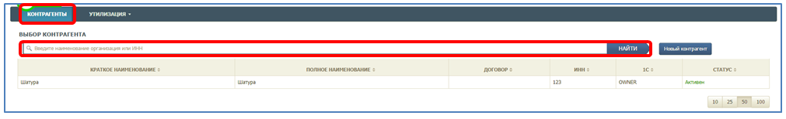
Рисунок 6. Поиск контрагента

Добавление нового контрагента
Для добавления нового контрагента необходимо нажать на кнопку 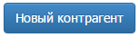 (Рисунок 7).
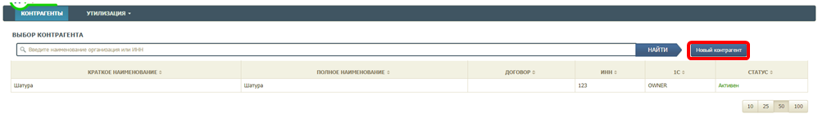
Рисунок 7. Добавление нового контрагента
В открывшемся окне «Создание нового контрагента» необходимо заполнить вкладку «Общие данные». Поля для заполнения:
- Краткое наименование (обязательное для заполнения поле);
- Полное наименование (обязательное для заполнения поле);
- Код контрагента (обязательное для заполнения поле);
- ИНН (обязательное для заполнения поле);
- КПП (не обязательное для заполнения поле);
- Контактные данные (не обязательное для заполнения поле);
- E-mail (не обязательное для заполнения поле) (Рисунок 8).
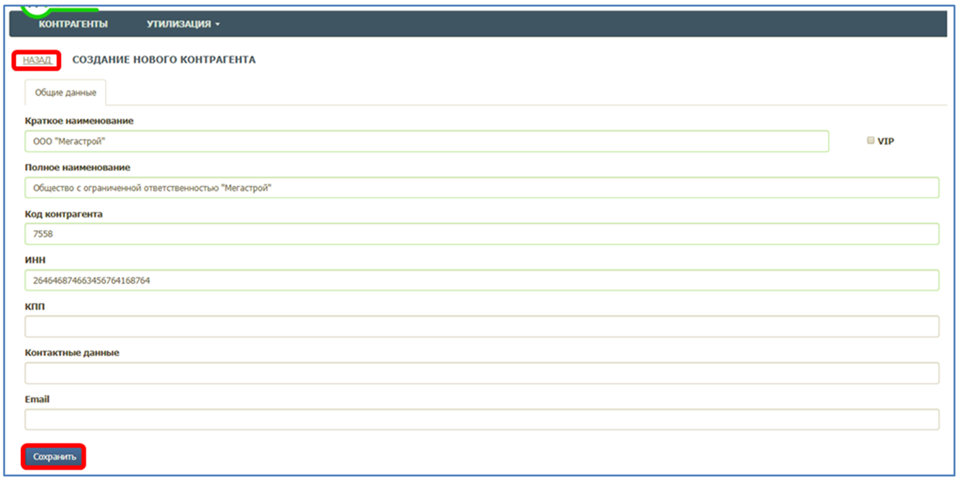
Рисунок 8. Общие данные
Для сохранения контрагента в Системе необходимо нажать на кнопку , либо на кнопку , для возврата к списку контрагентов без сохранения введенных данных.

Редактирование контрагента
Для редактирования данных контрагента необходимо на форме «Выбор контрагента» дважды щелкнуть левой кнопкой мыши в строке с наименование контрагента.
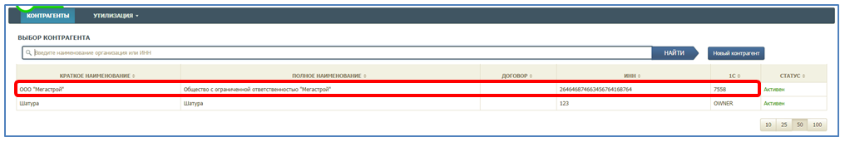
Рисунок 9. Выбор контрагента для редактирования

Редактирование общих данных контрагента
После выбора контрагента нужно внести необходимые изменения на форме «Редактирование контрагента» во вкладке «Общие данные» (Рисунок 10).
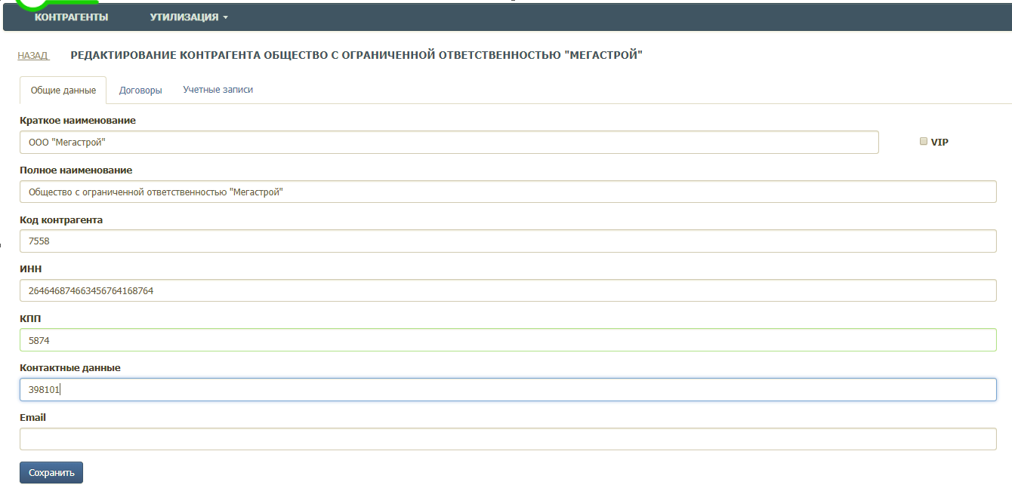
Рисунок 10. Редактирование общих данных контрагента

Добавление договора на утилизацию
Для создания нового договора необходимо в редакторе контрагентов перейти на вкладку «Договоры» и нажать на кнопку 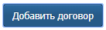 (Рисунок 11).
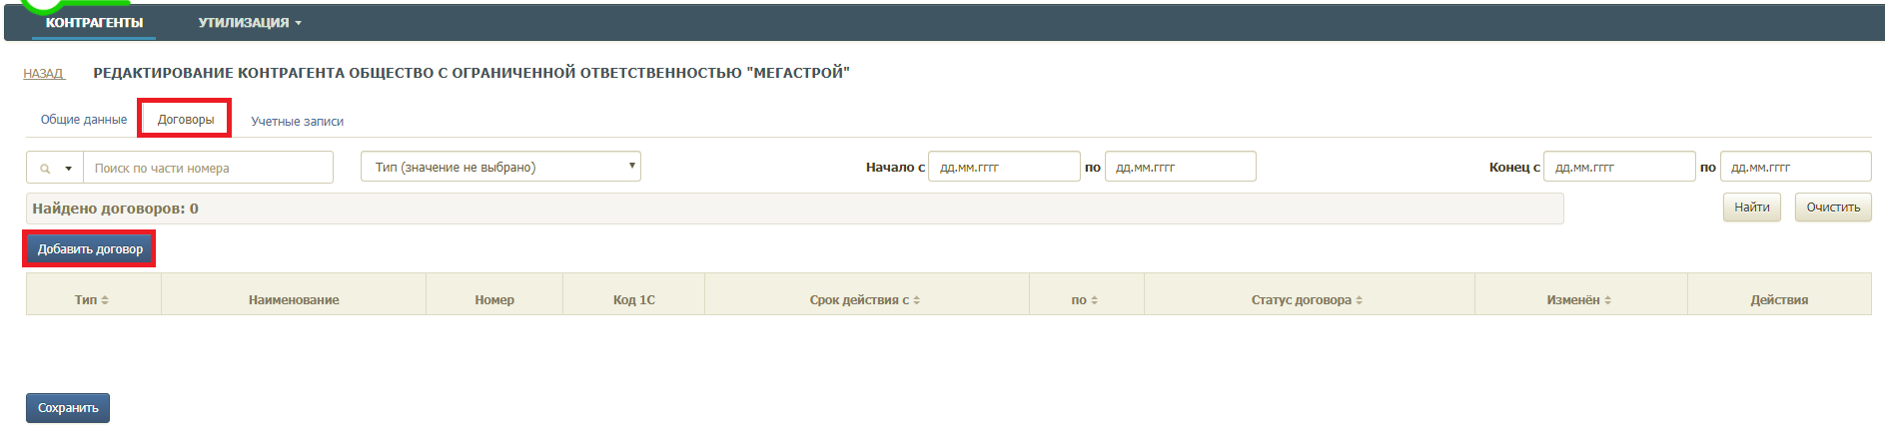
Рисунок 11. Добавление нового договора
Для создания договора на утилизацию в поле «Тип» необходимо выбрать значение «Утилизация», после чего появятся дополнительные вкладки для заполнения:
- Политика заказа;
- Транспортное средство (Рисунок 12, Рисунок 13).
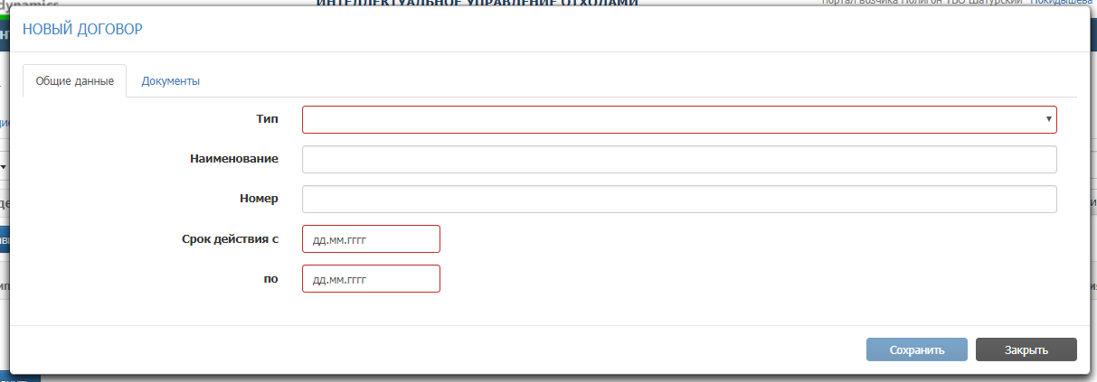
Рисунок 12. Добавление нового договора
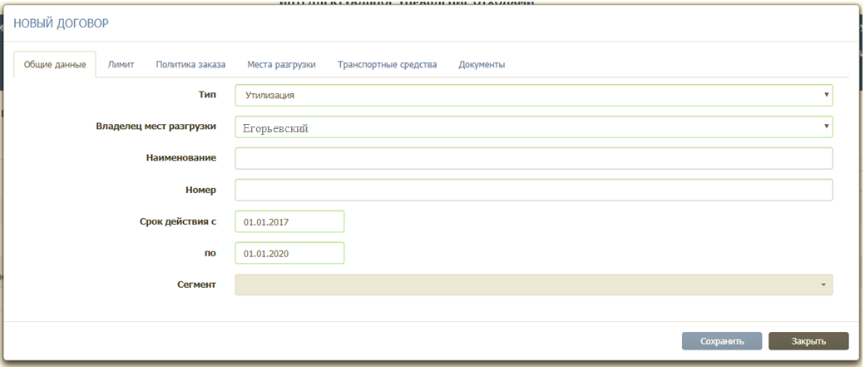
Рисунок 13. Договор на утилизацию
4.1.2.1.1 Общие данные договора на утилизацию
На вкладке «Общие данные» необходимо заполнить поля:
- Владелец мест разгрузки (выбрать из предлагаемого списка) (поле обязательное для заполнения);
- Наименование (поле не обязательное для заполнения);
- Срок действия с/по (поля обязательные для заполнения) (Рисунок 13).
4.1.2.1.2 Установка лимита
На вкладке «Лимит» устанавливаются лимиты на ввоз мусора на полигон в рамках выбранного договора.
Для добавления лимита необходимо нажать на кнопку 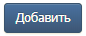 (Рисунок 14).
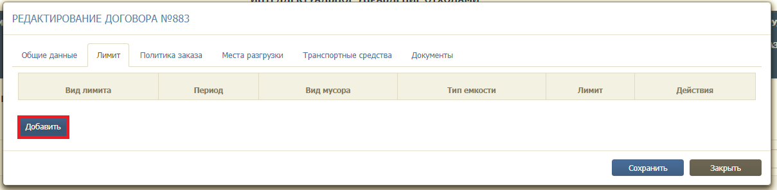
Рисунок 14. Добавление лимита
В открывшемся окне из выпадающего списка необходимо выбрать вид лимита (Рисунок 15)
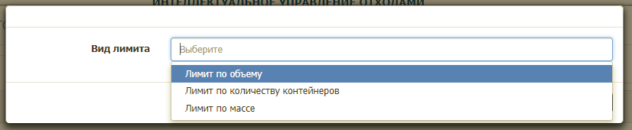
Рисунок 15. Выбор вида лимита
После выбора вида лимита в окне появятся дополнительные поля.
Для установки лимита по объему необходимо заполнить поля:
- Срок действия с/по (ввести в ручную);
- Вид мусора (выбрать из предлагаемого списка);
- Тип емкости (выбрать из предлагаемого списка);
- Объем (ввести в ручную) (Рисунок 16).
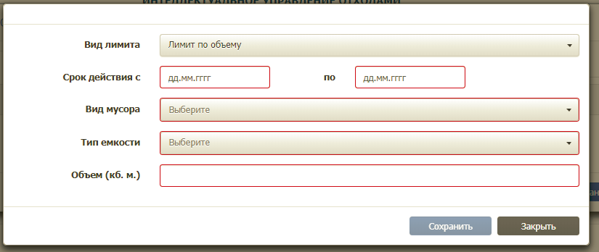
Рисунок 16. Лимит по объему
Для установки лимита по количеству контейнеров необходимо заполнить поля:
- Срок действия с/по (ввести в ручную);
- Вид мусора (выбрать из предлагаемого списка);
- Тип ескости (выбрать из предлагаемого списка);
- Количество контейнеров (ввести в ручную) (Рисунок 17)
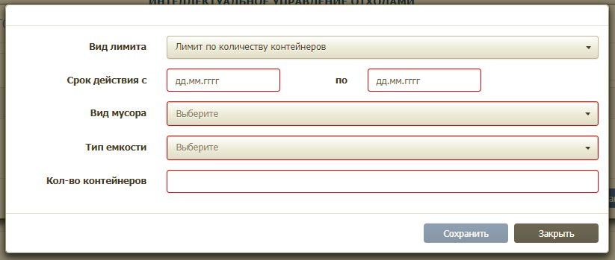
Рисунок 17. Лимит по количеству контейнеров
Для установки лимита по массе необходимо заполнить поля:
- Срок действия с/по (ввести в ручную);
- Масса (ввести в ручную, значение измеряется в кг.) (Рисунок 18)
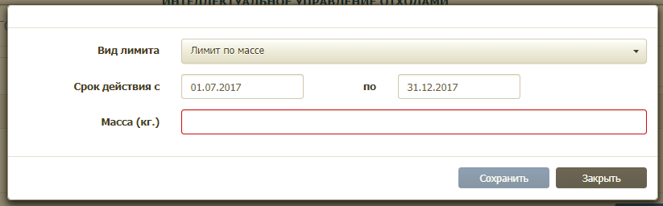
Рисунок 18. Лимит по массе
После заполнения данных о лимите необходимо нажать на кнопку 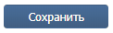 для сохранения лимита, либо на кнопку для закрытия окна без сохранения (Рисунок 19).
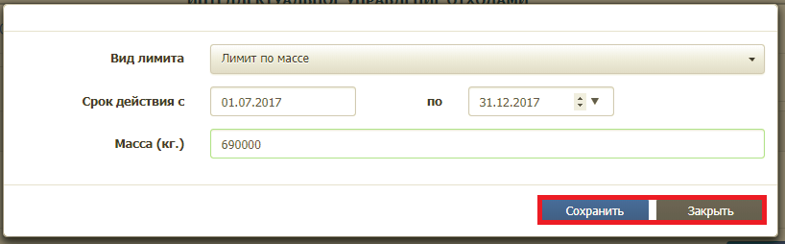
Рисунок 19. Сохранение лимита
После сохранения лимит отразится в табличной части на вкладке «Лимит» (Рисунок 20)
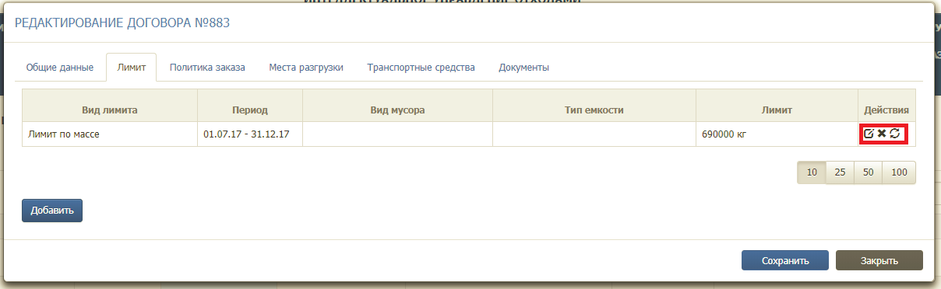
Рисунок 20. Лимит по договору
Реализована возможность редактирования (при нажатии на кнопку ), удаления (при нажатии на кнопку ) и просмотра состояния лимита на текущий момент (при нажатии на кнопку ) (Рисунок 20)
4.1.2.1.3 Установка политики заказа
На вкладке «Политика заказа» указывается лимит овердрафта (поле заполняется вручную) и устанавливаются тарифы по каждому из видов отходов (Рисунок 21).
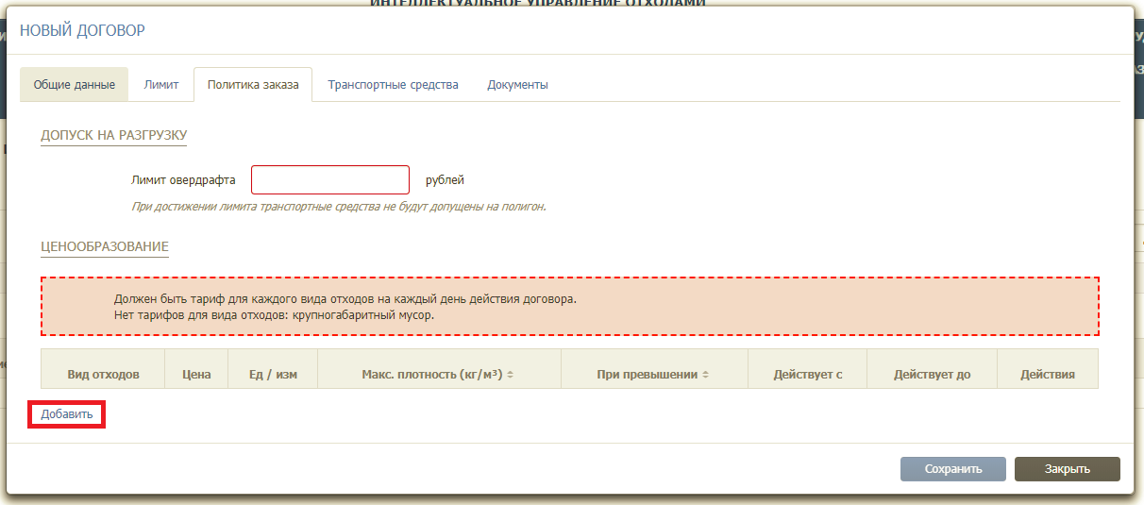
Рисунок 21. Вкладка «Политика заказа»
Для добавления тарифа необходимо нажать на кнопку (Рисунок 21).
В открывшемся окне «Новый тариф» заполнить поля
- Вид отходов (выбрать из предлагаемого списка) (поле обязательное для заполнения);
- Цена (заполняется вручную);
- Макс. Плотность (заполняется вручную);
- При превышении (выбрать из предлагаемого списка);
- Действует с (заполняется вручную);
- Действует до (заполняется вручную) (Рисунок 22).
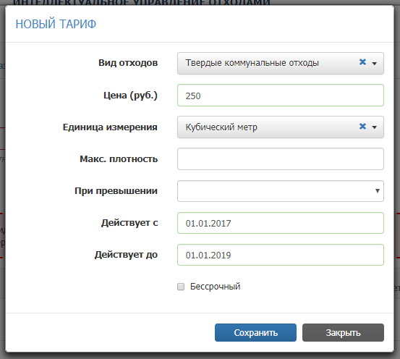
Рисунок 22. Создание нового тарифа
Для создания бессрочного тарифа необходимо проставить галочку в чекбоксе «Бессрочный», после чего поле «Действует до» не будет доступно для редактирования (Рисунок 23).
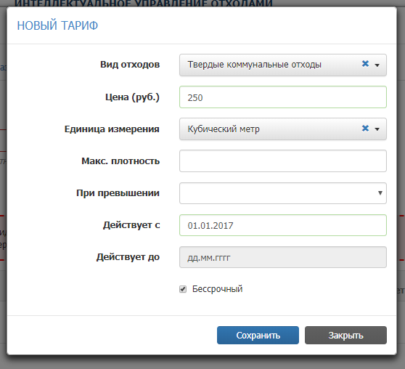
Рисунок 23. Создание бессрочного тарифа
Примечание: В тарифе при расчёте списания, а так же при печати на талоне, используется отчётный объём.
Отчётный объём рассчитывается следующим образом:
- при плотности ниже максимальной = геометрия*сжатие;
- при плотности выше максимальной = масса / макс. плотность.
Тарифы необходимо установить по каждому типу мусора.
После заполнения всех необходимых параметров тарифа необходимо нажать на кнопку , либо для закрытия окна без сохранения введенных параметров (Рисунок 24).
Рисунок 24. Сохранение тарифа
После сохранения данные о тарифе отразятся в табличной части вкладки «Политика заказа» (Рисунок 25)
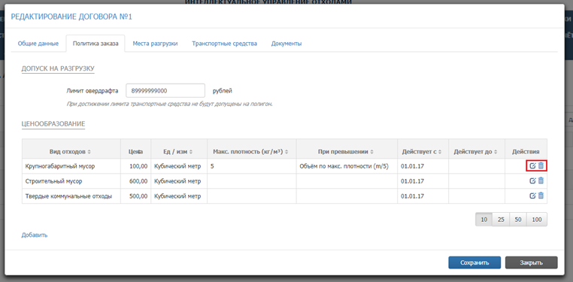
Рисунок 25. Созданные по договору тарифы
Для редактирования тарифа необходимо нажать на кнопку и внести изменения в тариф, для удаления тарифа нужно нажать на кнопку и подтвердить его удаление в открывшемся окне (Рисунок 25).
4.1.2.1.4 Установка мест разгрузок
На вкладке «Места разгрузок» необходимо указать места разгрузок ТС доступных для контрагента. Для этого в поле выбора места разгрузки, из предлагаемого списка, необходимо выбрать место разгрузки и нажать на кнопку «Добавить» (Рисунок 26). Все добавленные места разгрузок отразятся в таблице (Рисунок 27).
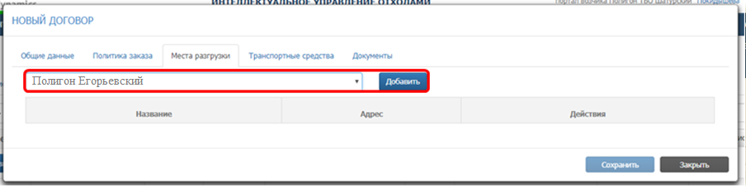
Рисунок 26. Выбор места разгрузки
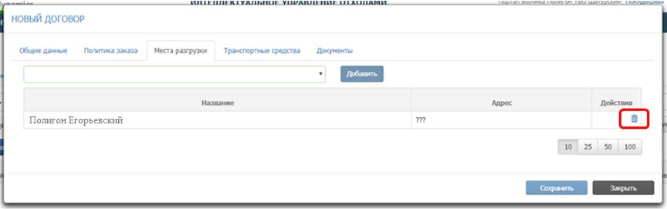
Рисунок 27. Добавленные места разгрузки
Для удаления из списка места разгрузки необходимо нажать на кнопку (Рисунок 27) и подтвердить удаление в открывшемся окне.
4.1.2.1.5 Добавление ТС контрагенту
На вкладке «Транспортные средства» необходимо добавить ТС принадлежащие контрагенту. Для этого необходимо в полях «Гос. номер» и «Регион» указать номер и регион ТС в соответствующих полях и нажать на кнопку 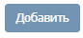(Рисунок 28).
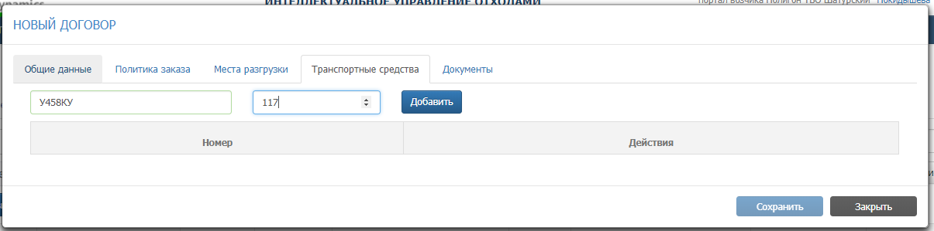
Рисунок 28. Добавление ТС
Все добавленные ТС отразятся в табличной форме на вкладке «Транспортные средства» (Рисунок 29).
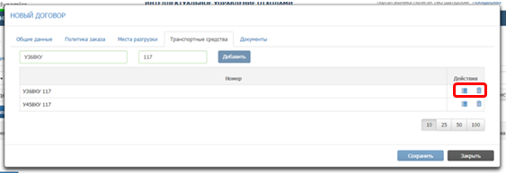
Рисунок 29. ТС, добавленные контрагенту
Для добавления к ТС данных об объеме кузова и коэффициенте сжатия необходимо нажать на кнопку (Рисунок 29) и в открывшемся окне заполнить соответствующие поля и нажать на кнопку 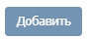.
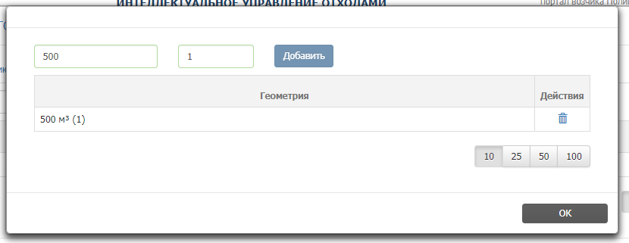
Рисунок 30. Добавление ТС данных об объеме кузова и коэффициенте сжатия
Для удаления ТС из списка необходимо нажать на кнопку (Рисунок 29) и подтвердить удаление в открывшемся окне.
После заполнения всех необходимых параметром договора нужно нажать на кнопку для сохранения договора, либо для закрытия окна без сохранения введенных данных (Рисунок 31).
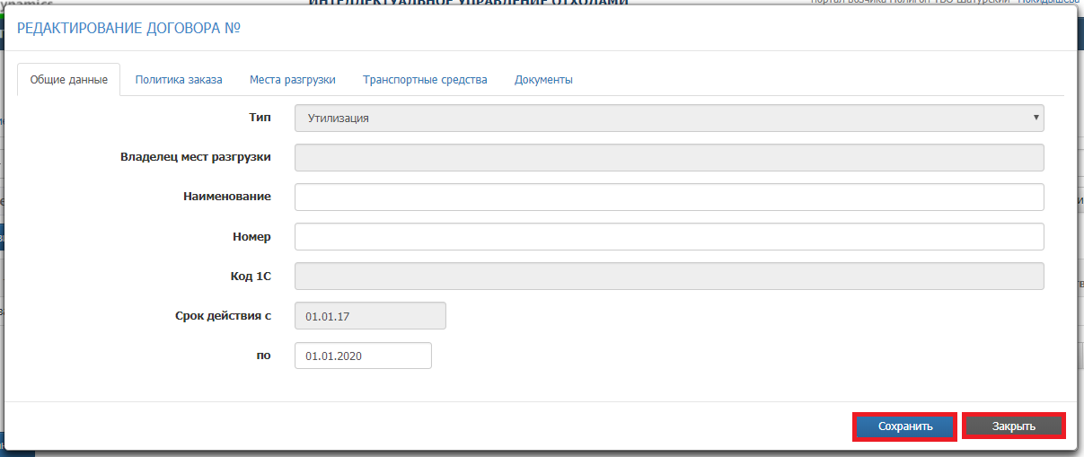
Рисунок 31. Сохранение договора на утилизацию

Редактирование/удаление/блокировка договора на утилизацию
Для редактирования данных договора необходимо во вкладке «Договора» нажать на и внести изменения в открывшем окне «Редактирование договора» (Рисунок 32, Рисунок 33).
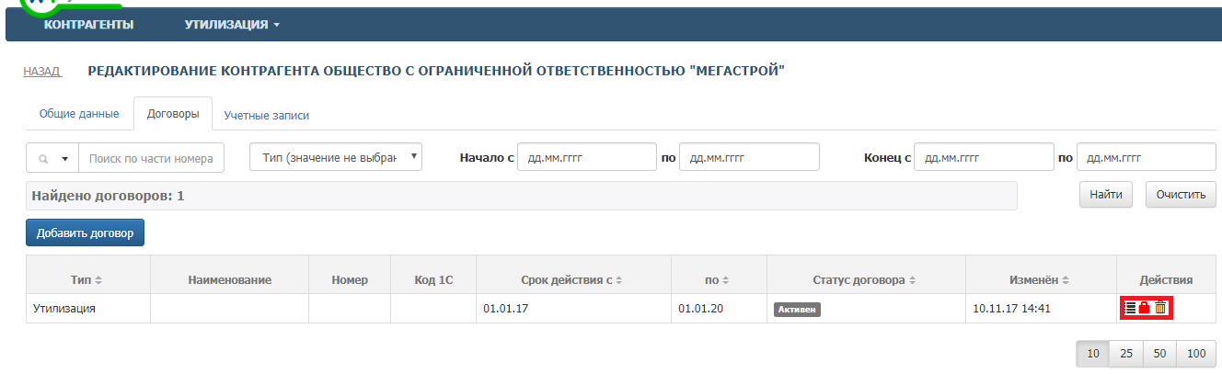
Рисунок 32. Редактирование/удаление/ блокировка договора на утилизацию
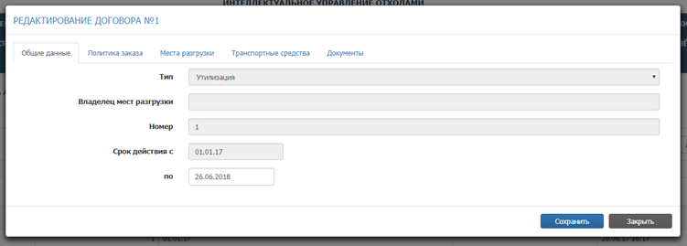
Рисунок 33. Окно редактирования договора
После внесения необходимых изменений необходимо нажать на кнопку для сохранения внесенных изменений, либо для закрытия формы без сохранения изменений.
Для удаления договора необходимо нажать на кнопку (Рисунок 32) и подтвердить удаление в открывшемся окне.
Для блокировки договора необходимо нажать на кнопку (Рисунок 32), заполнить поле примечание в открывшемся окне и подтвердить блокировку нажатием на кнопку 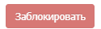. Для закрытия окна без блокировки договора необходимо нажать на кнопку 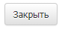 (Рисунок 34).
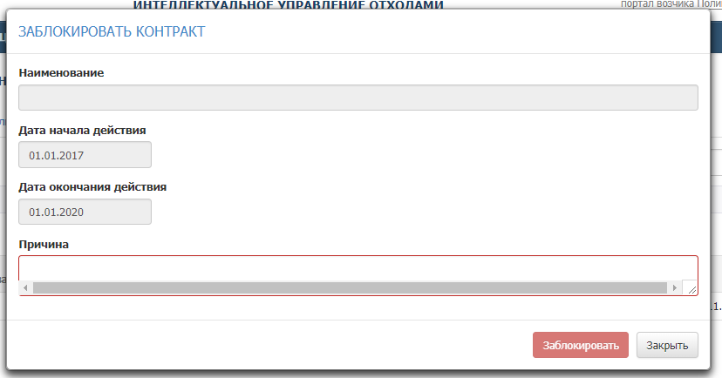
Рисунок 34. Блокировка договора на утилизацию

Добавление учетной записи контрагента
Для добавления учетной записи контрагенту необходимо перейти на вкладку «Учетные записи» и нажать на кнопку 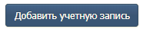 (Рисунок 35).
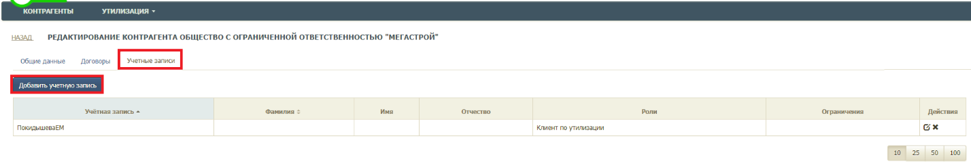
Рисунок 35. Добавление учетной записи контрагенту
В открывшемся окне «Учетная запись клиента» во вкладке «Общие данные» необходимо заполнить поля:
- Учетная запись (поле обязательное для заполнения);
- Пароль (поле обязательное для заполнения);
- Подтверждение пароля (значения полей «Пароль» и «Подтверждение пароля» должны совпадать) (поле обязательное для заполнения);
- Фамилия (поле не обязательное для заполнения);
- Имя (поле не обязательное для заполнения);
- Отчество (поле не обязательное для заполнения) (Рисунок 36).
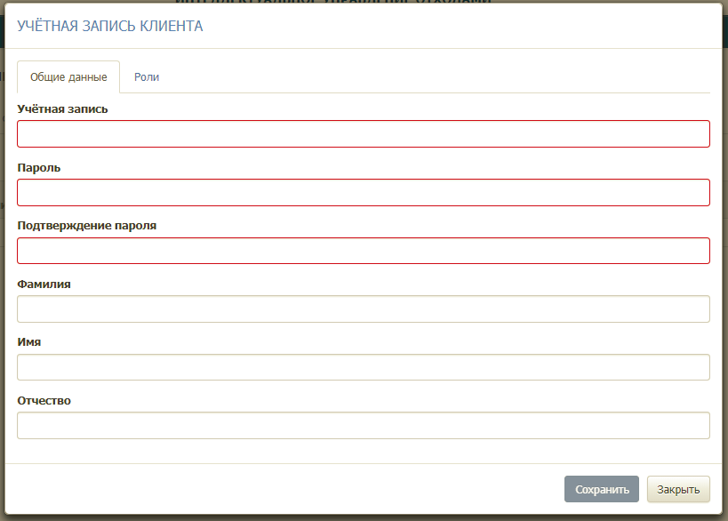
Рисунок 36. Общие данные учетной записи контрагента
После заполнения общих данных учетной записи необходимо перейти на вкладку «Роли» и проставить галочку напротив роли «Клиент по утилизации» (Рисунок 37).
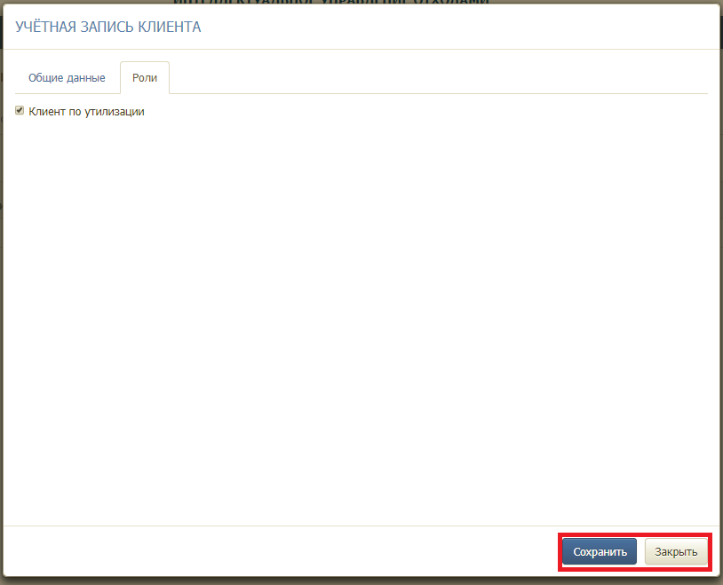
Рисунок 37. Установка роли для учетной записи контрагента
Для сохранения учетной записи необходимо нажать на кнопку , либо для закрытия окна без сохранения.

Редактирование, удаление учетных записей контрагента
Для редактирования учетной записи необходимо нажать на кнопку в строке учетной записи, в которую необходимо внести изменения (Рисунок 38).
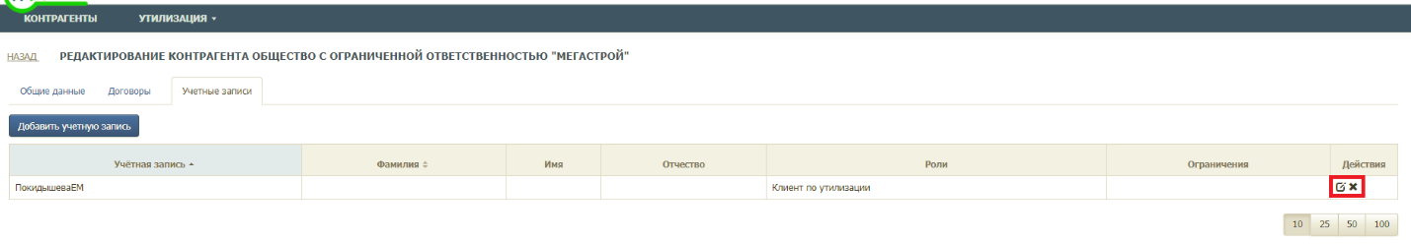
Рисунок 38. Редактирование учетной записи
В открывшемся окне «Учетные записи» для редактирования доступно:
- Изменение пароля (на вкладке «Общие данные»).
- Добавление, удаление ролей (на вкладке «Роли»).
Для удаления учетной записи необходимо нажать на кнопку в строке учетной записи, которую необходимо удалить (Рисунок 38) и подтвердить ее удаление в открывшемся окне (Рисунок 39).
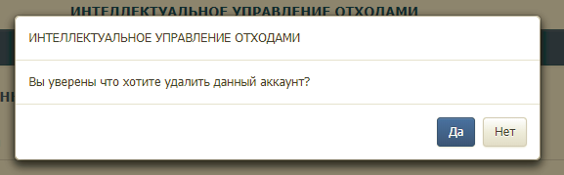
Рисунок 39. Подтверждение удаления учетной записи

Утилизация
При выборе пункта меню «Утилизация» откроется список доступных полигонов. Из предлагаемого списка необходимо выбрать полигон, данные о разгрузках на котором необходимо просмотреть (Рисунок 40).
Рисунок 40. Пункт меню «Утилизация»
После выбора одного из предлагаемых полигонов откроется окно «Результаты взвешивания» (Рисунок 41). В данном разделе, в табличной части отобразятся данные о взвешиваниях (по умолчанию выводятся данные о взвешиваниях за текущую дату).
Данные о взвешиваниях отображаются в хронологическом порядке, более ранние взвешивания – в верхней части таблицы.
В табличной части используется следующая цветовая индикация взвешиваний:
- красным цветом выделяются ожидающие взвешивания ТС на выезде;
- зеленым цветом выделяются выполненные взвешивания ТС на выезде.
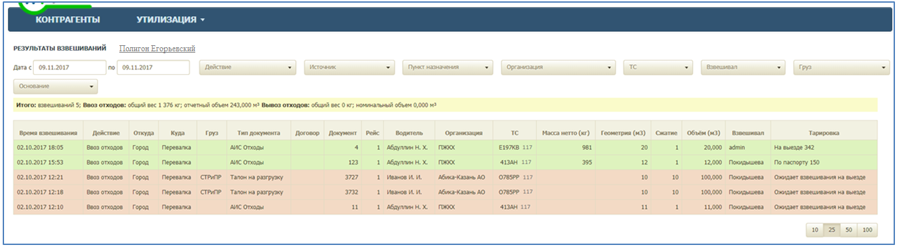
Рисунок 41. Результаты взвешивания за текущую дату
Для просмотра взвешиваний за несколько дней необходимо левой кнопкой мыши кликнуть в поле «Дата» (Рисунок 41) и указать интервал дат, за который необходимо просмотреть взвешивания. Для удобства просмотра результатов взвешивания используются следующие фильтры:
- Дата (с/по).
- Действие.
- Источник.
- Пункт назначения.
- Организация.
- ТС.
- Взвешивал.
- Груз.
- Основание.

Аварийные ситуации
В случае отсутствии связи с сервером при попытке входа в Систему откроется стандартная форма информационного сообщения интернет-обозревателя. Пример сообщения обозревателя Google Chrome (Рисунок 42).
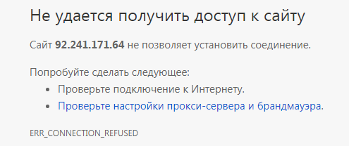
Рисунок 42. Окно с сообщением об отсутствии доступа к серверу
При отказе или сбое в работе Системы необходимо обратиться к администратору Системы.

Рекомендации по освоению
Для успешного освоения Системы необходимо иметь навыки работы с IBM PC совместимым компьютером и изучить настоящий документ.

